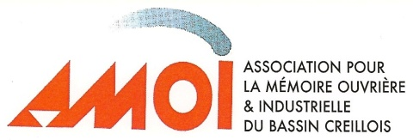
29 novembre 2000 Assemblée Générale Constitutive
MEMOIRE OUVRIERE ET INDUSTRIELLE DU BASSIN CREILLOIS

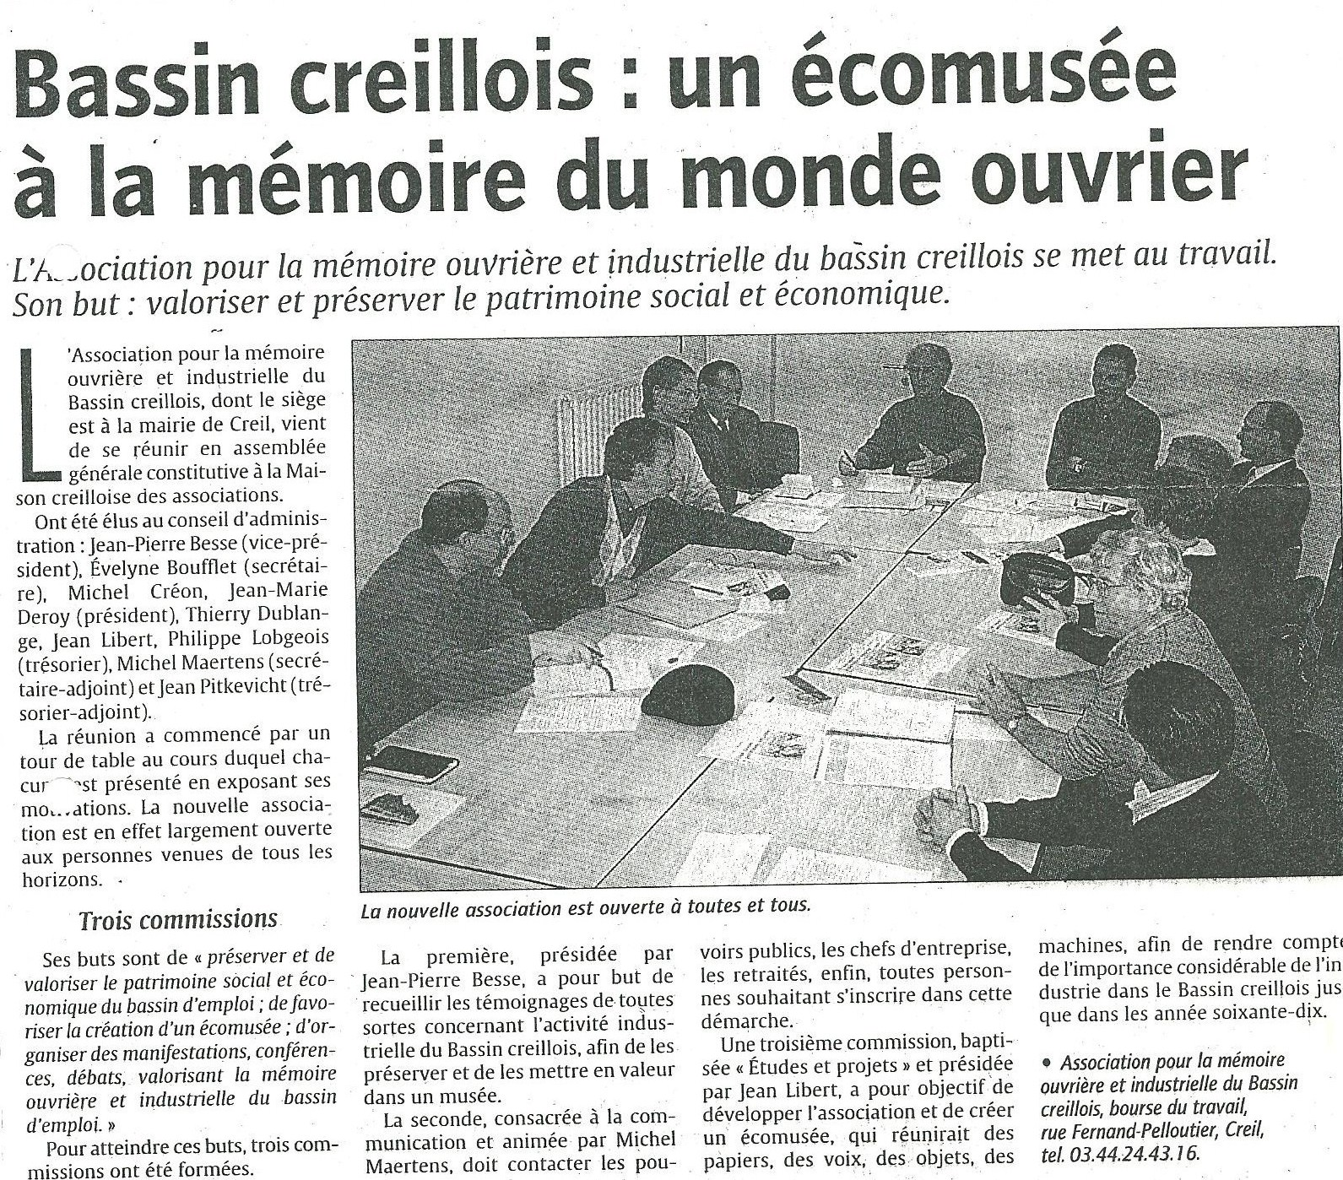

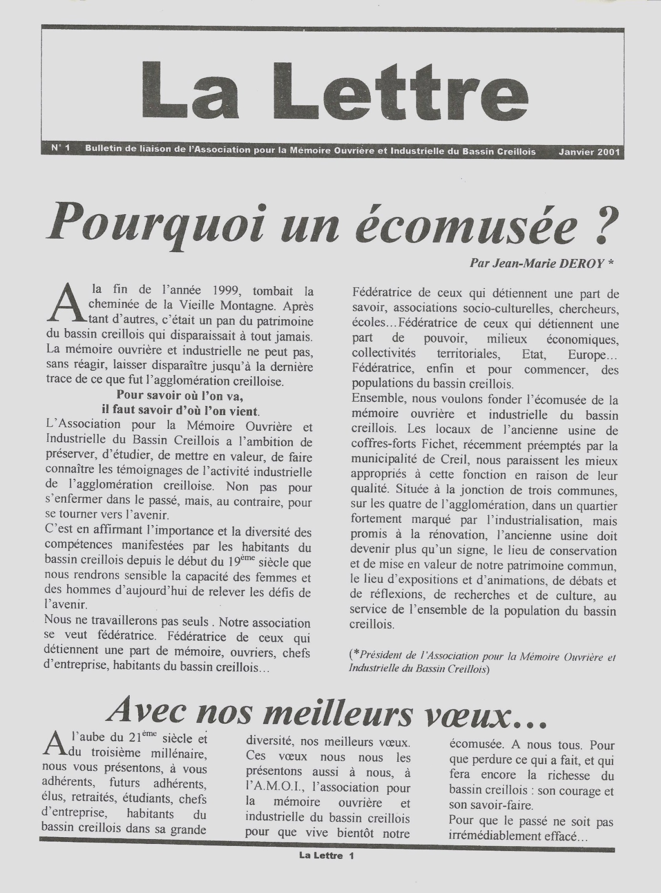
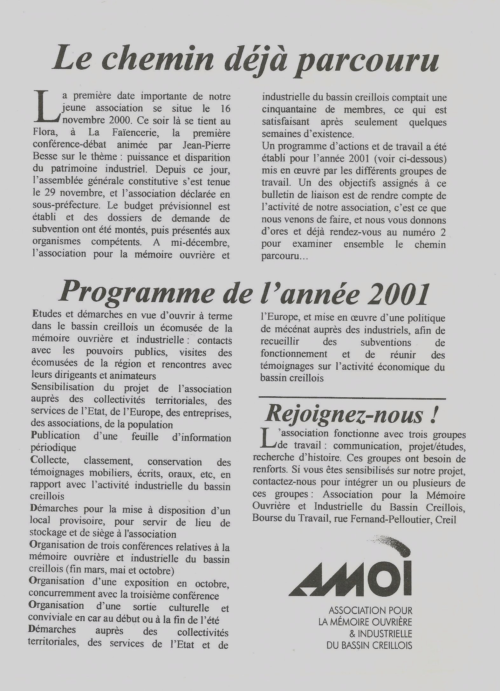

ANNEE 2002
- Récupération de machines-outils : tour américain acquis en 1953 chez Marinoni, presse américaine à volant de 1914 en provenance de la CIMA-WALLUT, fraiseuse à courroie provenant des Forges & Tréfileries de Creil, mortaiseuse à mèche, défonceuse (deux anciennes machines à bois), cintreuse
- 12 février : Inauguration du site web : locaux de la Mission Locale à Creil
- 8 mars – conférence sur Montupet par M. Robert Dublange
- Semaine bleue : en partenariat avec la CODERPA - conférence de Jean-Pierre Besse dans l’enceinte de l’usine SOLLAC
- Juin : fêtes des associations de Creil et Villers-Saint-Paul
- 27 novembre au 7 décembre : « En Avant la Mémoire », exposition à la Faïencerie en partenariat avec l’Ecomusée des Pays de l’Oise (Nacre à Méru, Vie agricole et rurale d’ Hétomesnil, Brosserie de Saint-Félix, Musée de l’archerie de Crépy en Valois…). Démonstrations de fabrication de brosses et de dominos.
- Sortie des cahiers 1 et 2
- Déménagement des archives ACOR (1919 à 1940)

ANNEE 2003
- 5 avril : Visite guidée par Jean-Pierre Besse, de la rue des usines à Creil, en collaboration avec l’O.C.E.A.C.
- 9 avril : visite de l’entreprise Burton
- Sorties des cahiers 3 et 4
- Achat d’une petite collection de cartes postales anciennes de Montataire
- Echec pour sauver l’atelier de mécanique de Fernand Watteuw à Beauvais détruit par ses héritiers
- Participation à l’opération « immeubles en fête » à Creil
- Etude d’un projet sur l’histoire industrielle de Montataire et des communes environnantes
- Fêtes des associations de Creil, Villers Saint-Paul, Montataire et Nogent
- Participation à la réunion de quartier du plateau Rouher
- Etude d’un projet d’insertion des jeunes avec les éducateurs sociaux de Creil
- Participation à la journée du livre à Chantilly, à l’invitation de l’Institut de France
- Représentation au lancement de l’opération régionale « des machines et des hommes »

ANNEE 2004
- Classement des archives de la Société ACOR
- Premiers contacts avec les associations des villes de Pendle et Marl, dans le cadre d’un jumelage
- 12 mars : conférence sur Burton- Corblin donnée par Robert Dublange
- 13 juillet : place Auguste Génie à Montataire, projection du film « Mémoire ouvrière (paroles d’ouvriers) », commandé par la municipalité de Montataire à la société de production Fidélio (plusieurs membres de l’association ont apporté leur témoignage).
- L’acquisition d’un local apparaît de plus en plus comme une nécessité de premier plan. Ce local nous permettrait de mieux remplir notre rôle de conservation en stockant davantage de machines
- Contribution au Grand Projet de Ville et la vie locale
- Adhésion au C.I.L.A.C.
- Sorties des cahiers 5 et 6
- Fêtes des associations à Creil, Montataire, Villers-Saint-Paul
- 28 septembre : lancement de l’étude de potentialité
- 16 octobre : participation à « Lire en fête » à Lamorlaye
- 19 novembre : projection du film « Mémoire ouvrière (paroles d’ouvriers) au Palace avec la présence des témoins
- 24 novembre : visite du Lycée Marie Curie à Nogent-sur-Oise
- Rencontre avec l’Agence Régionale du Patrimoine de Picardie
- Soirées mémoire avec l’OCEAC
ANNEE 2005
- Conférences de Jean-Pierre Besse :
  - 25 février : « le chemin de fer dans l’agglomération creilloise », à Nogent
  - 9 novembre « l’industrie du Bassin Creillois : passé-présent » à Villers
- 22 février : le Cabinet Mérimée présente ses résultats sur l’étude de potentialité, en vue d’un équipement lié à la mémoire ouvrière et industrielle dans le bassin creillois
- 19/20 mars : Présence de l’association au salon du tourisme picard organisé à Amiens, grâce à l’Office de tourisme de Creil
- 25 mars : Jjournées mémoire de Creil au centre des rencontres, pour thème « je suis venu travailler à Creil »
- Poursuite des contacts avec l’université d’Amiens
- 9/ 10 avril : Organisation d’une exposition en partenariat avec le quartier de Gournay
- 14 mai : présence de l’AMOI, en gare de Creil, la SNCF organisait l’ opération « j’aime le train »
- 25 juin : visite privée du Pavillon de Manse à Chantilly
- Fêtes des associations à Creil, Montataire, Villers, Nogent
- Juin : Sortie amicale à l’Ecomusée de Fourmies-Trélon
- Etude de potentialité, menée par le cabinet Mérimée, terminée.
- Participation à plusieurs soirées mémoires organisées par l’Office culturel et associatif de Creil (O.C.E.A.C.)
- 26 juin, Emilie Mairot représente l’AMOI à la journée de valorisation du patrimoine industriel organisée par le CILAC du Pré Saint-Gervais et des Grands Moulins de Pantin, ainsi que de la Poudrerie de Sevran
- Sorties des cahiers 7 et 8
- Participation au projet de création d’une œuvre musicale sur le thème de la mémoire ouvrière, en collaboration avec les communes de Creil, Montataire et Villers
- 02 au 9 novembre : Villers-Saint-Paul, exposition des peintures de Claudie Fabre sur le monde du travail, suivie par une conférence donnée par Jean-Pierre Besse sur le thème : « l’industrie du Bassin Creillois : passé-présent »

ANNEE 2006
- 18 au 26 mars : premier Printemps de l’industrie, organisé par le Conseil Régional de Picardie. Deux visites de la rue des usines ont été commentées par Jean-Pierre Besse
- 2 juin : Pascal Depoorter donne une conférence au cinéma Palace de Montataire sur le thème « la dignité ouvrière, l’exemple de l’usine Chausson. En introduction à l’exposé du jeune chercheur, Jean-Pierre Besse parlera de Chausson avant Chausson, de l’activité industrielle sur le site avant la guerre
- 24 juin : visite du Centre historique minier de Lewarde
- Sortie de la publication « les ouvrages de la navigation sur l’Oise entre 1825 et 1975 »
- Fêtes des associations de Creil, Montataire, Villers, Nogent
- L’Agence régionale du patrimoine a commencé à enregistrer les témoignages de travailleurs employés autrefois dans quatre entreprises du bassin creillois
- Réflexion sur l’aménagement du site de l’ancien lycée de Gournay
- Photos prises et témoignages recueillis sur l’usine Montupet, bientôt transférée à Laigneville
- Suite à l’enquête de faisabilité menée par le cabinet Mérimée, la CAC embauche Clarisse Lorieux, chargée de mission. Elle est chargée pendant trois ans de faire l’inventaire du patrimoine non seulement industriel, mais aussi commercial et éducatif du bassin creillois.
- Sorties des cahiers 9 et 10
- L’association travaille en réseau : Arts & Métiers à Liancourt, Précy au fil du temps
- Conférence d’Anthony Pelleman sur le « Grand projet de ville » ?
ANNEE 2007
- Conférences de Jean-Pierre Besse
  - 15 septembre : journées du patrimoine : circuit-découverte commenté par Jean-Pierre Besse
  - 12 octobre : exposition et conférence sur la naissance et le développement du plateau Rouher
  - 14 octobre : Fête de la Science aux Arts & Métiers de Liancourt – Présentation d’expériences de chimie, aux scolaires, par Jacques Pénit et Gilbert Rose
- Sorties des cahiers 11 et 12
- 21 au 24 mars : Printemps de l’industrie
- 23 mars : Débat au château de Laversine (lycée professionnel) autour de la mémoire du bassin creillois, en partenariat avec l’association « Histoires de vies saint-maximinoises »
- 17 avril : visite de la carrière Ouachée & Corpechot à Saint-Maximin
- 2/ 3 juin : journées « Sports et Patrimoine »
- 16 juin : conférence sur « les salariés de la Manufacture de Porcelaine entre 1866 et 1896 » donnée par Mme Nathalie Demilly
- 30 juin : sortie à Fourmies-Trélon
- 14 septembre : Clarisse Lorieux présente les résultats de l’inventaire du patrimoine industriel à Creil
- 29 septembre : assises régionales de la vie associative, à la Faïencerie
- Fêtes des associations de Creil, Montataire, Villers, Nogent
- 17/18 novembre : Salon du livre

ANNEE 2008
- 17 janvier et 26 juin : comité de pilotage de l’inventaire du patrimoine industriel à la CAC
- 17/18 mai : participation aux journées « sport et patrimoine »
- 31 mai : débat « l’esprit de mai 1968 » à la médiathèque M. Schumann de Nogent
- Visuel pour l’association : outil efficace à l’occasion des grands rendez-vous populaires organisés par les communes du Bassin creillois.
- Sorties des cahiers 13 et 14
- 8 février et 16 mai, conférences de Clarisse Lorieux sur l’histoire de l’industrie à Montataire
- 12 janvier au 28 mars : expositions dans les vitrines de l’Office de Tourisme de Nogent, puis celles de Creil du 29 mars au 13 juin
- 17/18 mai : journées « sport et patrimoine » organisées par la CAC et PSO
- 31 mai : débat « l’esprit de mai 1968 » à la médiathèque M. Schumann de Nogent
- 28 juin : sortie au Familistère de Guise dans l’Aisne
- Juin, fête des associations de Creil et Villers
- 6 septembre : forum des associations de Montataire : exposition des photographies sur le patrimoine industriel, réalisées par les élèves du Lycée Malraux de Montataire et du Lycée Marie Curie Curie, en partenariat avec Diaphane
- 7 septembre : idem pour Nogent
- 20/21 septembre : Journées Européennes du patrimoine en partenariat avec l’association Diaphane et l’office du tourisme de Nogent
- Novembre : Fête de la Science aux Arts & Métiers de Liancourt
- 10 octobre au 26 octobre : exposition en partenariat avec Claudie Fabre, à la Maison de la Pierre de Saint-Maximin
- 17 au 23 novembre : Fête de la Science aux Arts & Métiers de Liancourt
- 22/23 novembre : salon du livre

ANNEE 2009
- Parution des deux volumes écrit par Jean-Pierre Besse « Les grands ensembles du Bassin creillois »
- Sorties des cahiers 15 et 16
- 17 février au 27 Mars : Printemps de l’industrie
  - Expositions + conférence
  - 17 mars : Villers – projection du film documentaire « textile et innovation en Picardie
- Conférences données par Jean-Pierre Besse :
  - 5 mars : Maison du Conseil Général à Creil + exposition

  - patrimoine de la vallée de l’Oise en partenariat avec l’association Diaphane
  - 3 octobre : Clermont sur l’histoire industrielle du bassin creillois
  - 14 octobre - MCA
  - 20 novembre : « Les Grands ensembles du Bassin Creillois » à Montataire
  - 4 décembre : salle Charpentier de Nogent
  - 16 décembre : « Les Grands ensembles du Bassin creillois » à Villers-Saint-Paul
- Exposition nationale de modélisme à l’occasion des 150 ans de la ligne Paris-Creil au stade Marie Curie de Nogent
- 28 novembre : projection du film « Bienvenue à Bataville » à la bibliothèque de Rantigny
- Comité de pilotage de l’inventaire du patrimoine industriel : 19 février, 7 mai, 2 octobre, 15 décembre à la CAC
- 30/31 mai : Exposition Nationale de modélisme, à l’occasion des 150 ans de la ligne Paris-Creil, à Nogent
- 27 juin : sortie à Noisiel et Trilbardou
- Conférences de Clarisse Lorieux : 12 mars à Nogent-sur-Oise « panorama de l’histoire industrielle nogentaise 1789/2009 » et 10 novembre à Villers-Saint-Paul
- Exposition « Précy, les industries et les transports d’autrefois » de l’association Précy au fil du temps
- Expositions sur les usines, du photographe Naser Hadjerci à Montataire et à la Maison du Conseil Général à Creil
- Fêtes des associations de Creil, Montataire, Nogent et Villers-Saint-Paul
ANNEE 2010
- Cycle de conférences données par Jean-Pierre Besse :
  - 20 janvier : ZAC du moulin de Creil « les Grands Ensembles du Bassin Creillois » -
  - 22 mars : Le Palace à Montataire dans le cadre du Printemps de l’industrie –
  - 8 octobre : La Faïencerie dans le cadre de la Biennale de la Faïence –
  - 10 novembre : salle Paul Eiselé à Rantigny, suite à la projection « les fragments d’Antonin »
- 3 Février : vernissage de l’exposition de Claudie Fabre au Palace de Montataire « Univers industriel, Travail ouvrier ».
- Mars : Printemps de l’industrie : exposition, présentation de machines anciennes
- 29 avril : participation au débat public, dans le cadre du projet de liaison ferroviaire à grande vitesse Picardie-Creil, au Château des Rochers de Nogent sur Oise
- Mai : invitation à une exposition à la médiathèque de Nogent « Nogent autrement, une ville industrielle et cheminote, un passé à redécouvrir »
- 5 mai : visite de la carrière Parrain à Saint-Maximin avec goûter
- 11 mai au 22 mai : exposition à la médiathèque de Nogent « Nogent autrement, une ville industrielle et cheminote, un passé à redécouvrir »
- 19 mai : Faïencerie de Creil, Clarisse Lorieux présente une conférence sur « Quand la vallée de l’Oise devient industrielle : histoires croisées d’une « riante vallée »
- 4 juin : réunion publique du Syndicat Mixte du SCOT
- 11 juin : exposition des élèves du Collège Anatole France de l’atelier artistique, en collaboration avec l’association Diaphane
- 19 juin : sortie à Roubaix (vieille ville et piscine transformée en Musée d’art) en collaboration avec l’association Loisirs-Solidarité-Retraite
- Sorties des cahiers 17 et 18
- Fêtes des associations de Creil, Villers, Montataire, Nogent
- 1ER/2 octobre : 10ème anniversaire à la MCA
- 8/9/10 octobre : Biennale de la Faïence à la salle de la Manufacture de la Faïencerie

- 10 ans déjà : édition d’une plaquette. Le cahier n°18 sera entièrement consacré à cet événement. anniversaire les 4 et 5 décembre, à la salle des rencontres à Montataire
    - 4 décembre :
  - Exposition ouverte au public (panneaux AMOI, tableaux et fusains Claudie Fabre, Photographies Naser Hadjerci, photographies Diaphane)
  - Conférence de Clarisse Lorieux, chargée d’étude pour l’Inventaire du Patrimoine Industriel à la CAC
  - Inauguration officielle et animation musicale par le Big Band de Montataire
  - Verre de l’amitié
  - Repas préparé par la Restauration municipale de Montataire

    - 5 décembre :
  - Exposition ouverte au public
  - Visite guidée par Claudie Fabre, artiste peintre et Naser Hadjerci, photographe
  - Textes et chansons autour du travail ouvrier par Alice Mercier
  - Débat animé par Jean-Pierre Besse : « Dix ans, et après ? »

- Achats : 2 cartes postales anciennes de Creil : l’une représentant la Place Carnot et l’autre la rue Jules Juillet + 1 catalogue de 1924 de la Manufacture de barres cylindriques de précision, usine située à côté de l’usine à gaz là où se trouve maintenant la Bourse du travail.
- Un adhérent fait don de plusieurs cartes postales des grands ensembles de Creil dans les années 1960
- 27 Novembre : salon du livre
- 20/21 Novembre : salon du livre à Grandfresnoy
ANNEE 2011
- 23 lettres, bientôt 20 cahiers et une quatrième Publication !
- 22 janvier : l’Industrie du bassin creillois : histoire et témoignages, film réalisé par la classe de 4ème4 du collège Anatole France de Montataire, au Palace
- 29 janvier : vernissage de l’exposition « portraits » de Naser Hadjerci à la Maison du Conseil Général
- 17 février au 28 février : exposition de nos panneaux au Centre Leclerc de Montataire
- Participation au printemps de l’industrie :
  - Projection de 2 films à la médiathèque de Nogent : « des clous et des hommes » filmés à l’usine Rivierre de Creil et « Mémoire Ouvrière et Parole d’Ouvriers »
- Parution de l’ouvrage de Clarisse Lorieux qui dresse un inventaire du patrimoine industriel du Grand Creillois
- Fêtes des associations de Creil, Villers, Montataire, Nogent
- Sorties des cahiers 19 et 20
- 29 mai : Journée du vélo, en association avec la CAC et l’association AU5V
- 5 Juin : Opération Oise verte et bleue avec le Conseil Général
- 8 juin : inauguration de la Galerie du Front de Taille à la Maison de la Pierre à Saint-Maximin
- Renouvellement complet des panneaux d’exposition. Nous avons bénéficié, pour une partie de ces tableaux, de l’aide financière d’un généreux mécène.
- Un étudiant en histoire de l’université Paris IV-Sorbonne et en histoire des arts à l’Ecole du Louvre exploite les archives des Forges, Tréfileries et Pointeries de Creil, Tréfilunion et aujourd’hui ACOR
- 16 septembre : vernissage de l’exposition « le Grand Creillois : la culture de l’innovation » à la RPA de Montataire
- 24 septembre : sortie au Bourget et Roissy
- 24 septembre : vernissage de l’exposition « Les hommes en Bleu » de Claudie Fabre à la médiathèque de Nogent + conférence et exposition en partenariat avec l’AMOI
- 3 octobre : visite du patrimoine industriel en compagnie de Jean-Pierre Besse, avec INTERGENERATIONS
- 14 octobre : inauguration du local associatif « la Garenne » à Creil
- 12 au 16 octobre : semaine de la Science aux Arts & Métiers de Liancourt
- 2 novembre : vernissage de l’exposition « le sucre, la betterave, la sucrerie » à la salle Arts & Culture de Saint-Leu d’Esserent
- 5 novembre : vernissage de l’exposition de Claudie Fabre « C’est Quoi ce Travail » à la médiathèque Marguerite Duras à Paris
- 5 novembre : soirée des bénévoles à Montataire
- Novembre : Salon du livre de Creil
- 18 novembre : projection du film « Cheminots » au Palace de Montataire
- 2 décembre : à l’Hôtel du Département, Evelyne Boufflet reçoit, des mains du Président du Conseil Général, sur proposition de l’AMOI, le diplôme de l’engagement citoyen de l’Oise.
- 12 au 16 Décembre : intervention au collège Jean-Jacques Rousseau de Creil, avec exposition des panneaux, dans le cadre de la journée des métiers.
- 30 novembre : conférence de Clarisse Lorieux sur « histoire des usages de la rivière Oise et de ses affluents » à la galerie du front de taille de Saint-Maximin
- Conférences données par Jean-Pierre Besse :
  - 31 janvier : INTERGENERATIONS à Creil
  - 5 février : Grandfresnoy pour l’association des 2 montagnes
  - 1er octobre : « la Main, la Parole et la Mémoire » à la médiathèque de Nogent
  - 2 octobre : « les ponts sur l’Oise » au musée Gallé Juillet
  - 17 novembre : « C’est Quoi ce Travail ? » bibliothèque Marguerite Duras à Paris 20ème

ANNEE 2012
- Conférences données par Jean-Pierre Besse :
  - 8 mars : l’Histoire des ouvrières du bassin creillois , à Nogent, dans le cadre de la journée de la femme
  - 14 avril : conférence à Lamorlaye pour l’ALMA + exposition des panneaux dans le cadre du Printemps de l’Industrie
  - 21 avril : visite/conférence de la rue des usines, pour l’ALMA
- 31 janvier au 20 février : panneaux à la MCA
- 29 février au 10 mars : Espace culturel du Centre Leclerc de Montataire
- 8 mars : Dans le cadre de la journée de la femme : Théâtre de la mémoire ouvrière : CARMENSEITAS suivi d’une conférence de Jean-Pierre Besse sur l’Histoire des ouvrières du bassin creillois

- Juillet : triste événement qui a endeuillé notre association : le décès brutal de Jean-Pierre Besse. Jean-Pierre était la cheville ouvrière et la caution scientifique de notre association. Nous n’avons plus notre historien émérite spécialiste incontesté de l’histoire locale, notre « passeur de mémoire » qui captivait ses auditoires lors de multiples conférences et visites guidées.

- Les recherches de l’AMOI sur l’histoire industrielle du bassin creillois enregistrent des avancées spectaculaires en particulier sur les «économats de la SNCF et le dépôt des machines de Creil, ainsi que sur les premiers établissements, ceux des années 1850
- Janvier, disparition à peu de jours d’intervalle des bâtiments de deux usines qui ont marqué l’histoire du bassin creillois : l’usine Montupet installée depuis plus d’un siècle à Nogent et l’usine ex-Pennaroya de Rieux
- 22 mars : exposition de photographies « des hommes au travail », un patrimoine revisité » à la CAC
- 6 avril : vernissage photos de Naser Hadjerci au Palace à Montataire
- 15 mars au 8 avril : printemps de l’industrie
  - Projection de cartes postales anciennes à la Galerie du Front de taille à Saint-Maximin
  - Exposition des panneaux à Villers
  - 14 avril : conférence pour l’ALMA + exposition des panneaux
  - 21 avril : visite/conférence de la rue des usines, par Jean-Pierre Besse, pour l’ALMA
- 16 mai : visite de l’usine ARKEMA pour les membres du CA
- 25 octobre : diffusion du film de Gilles Perret « de mémoires d’ouvriers »
- 16 novembre : visite de l’usine ARKEMA pour les adhérents
- Sorties des cahiers 21 et 22
- Sortie de la publication n°4 « la Singulière Histoire d’une Maternité Hospitalière par Paul Cesbron
- Septembre : sortie à la sucrerie de Francières
- 13/14 octobre : Biennale des Arts de la terre – cour du Château de Creil en partenariat avec le Musée Gallé Juillet
- 9 novembre : projection et conférence par Mme Leclere-Rosenzweig à Rantigny « les derniers jours de Sophie Scholl
- Fêtes des associations de Creil, Montataire, Villers-Saint-Paul, Nogent
- 17/18 novembre : Salon du livre
- 30 novembre : participation à la conférence du docteur Paul Cesbron, sur l’histoire de la Maternité Buhl de Creil, organisée par la Mairie de Villers-Saint-Paul
- 14 au 21 décembre : partenariat avec le collège JJ Rousseau de Creil
ANNEE 2013
- Relance de la commission « Communication » et création de la commission « Animation/Sorties »
- 26 janvier : sortie à Francières : film + visite du musée
- 2 février : soirée de la vie associative à Montataire
- 16 mars : hommage à Jean-Pierre Besse aux Archives Départementales de l’Oise
- Mars : participation aux journées du Printemps de l’Industrie
  - Expositions photos de Robert Doisneau « le Renault de Doisneau » à la CAC
  - Exposition photos « des hommes au travail » au cinéma Pathé
  - 22 mars : « travail et cité » avec Claudie Fabre au Palace de Montataire
  - 27 mars : table ronde « DU DESIGN dans l’histoire de l’industrie » à la CAC
  - 29 mars : photographies « les ruines de détroit » à la Galerie du front de taille de Saint-Maximin
- 22 mars : médiathèque de Nogent-sur-Oise, conférence sur la notion de patrimoine par Madame Claudine Cartier + expo panneaux du 15 mars au 26 mars
- Sorties des cahiers 23 et 24
- 4/5 mai : salon du modélisme à la Faïencerie
- 17 mai : inauguration de l’exposition « mémoire ouvrière et patrimoine industriel de l’Oise : la vallée du Thérain » - Galerie du Front de taille à Saint-Maximin
- 8 juin : journée découverte de Saint-Leu d’Esserent avec ALMA
- Participation à la mise en place de la régie chargée de la Maison du Tourisme
- 8 juin : inauguration du Carrefour des Forges à Montataire
- 3 juin : départ de M. Ricard, responsable des archives départementales de Beauvais
- Fêtes des associations de Creil, Montataire, Nogent, Villers-Saint-Paul

- 1er juin : inauguration de la Médiathèque Jean-Pierre Besse. Ce fut un moment fort, avec des discours très émouvants.

- 6 juillet /6 septembre : rencontre avec SESON pour la conception d’un panneau sur les usines du bassin creillois
- visite usine Griset à Villers-Saint-Paul
- 14 Septembre : inauguration exposition des 125 ans de la clouterie Rivière à la Médiathèque de Creil, avec conférence de M. Luc Kemp
- Septembre : exposition sur l’industrialisation de la vallée du Thérain, à la Maison de la Pierre à Saint-Maximin
- 10 octobre : projection du film « les gens du sucre »
- 17 novembre : forum des associations culturelles et historiques à l’invitation de la SAHC de Clermont
- 23/24 Novembre : salon du livre
- Novembre : soirée en partenariat avec la Bibliothèque Municipale de Rantigny ; projection du film Sophie Scholl – Les derniers jours et conférence de Madame Françoise Leclère-Rosenzweig sur la Résistance en Allemagne
sous le nazisme et dans le Liancourtois
9 au 13 décembre : partenariat avec le collège JJ. Rousseau de Creil
- Réalisation de quelques nouveaux panneaux pour compléter la « collection » existante
- 14 décembre : conférence de M. Claude Pennetier
ANNEE 2014
- 10 janvier : présentation aux adhérents des nouveaux panneaux de notre exposition « le patrimoine industriel du bassin creillois », vœux du CA et verre de l’amitié autour d’une galette, à Villers-Saint-Paul
- 18 janvier : conférence sur l’usine Saint-Gobain de Rantigny par M. jean Batigelli organisée par l’Association des Deux Montagnes à Grandffresnoy
- 24 janvier : visite de la passerelle Nelson Mandela organisée par la Maison du Tourisme
- 25 janvier : soirée des bénévoles à Montataire
- 28 janvier : visite du centre de traitement des déchets de Villers-Saint-Paul
- 1er février : tour de gare animé par Thierry Dubblange, réservé aux adhérents
- 20 mars : circuit pédestre « les quartiers de la gare vers 1925 » (découverte en avant-première : réservé aux institutionnels)
- Mars/Avril : participation au « Printemps de l’industrie » (CAC et Conseil Régional)
  - 15 au 22 mars : exposition médiathèque à Nogent
  - 8 au 18 avril : exposition médiathèque à Creil
  - 8 au 25 avril : exposition bibliothèque Colette à Villers
  - 5 avril : tour de gare animé par Thierry Dublange
- 10 avril et 12 juin : permanence 2ème jeudi du mois sur le marché Eco-citoyen Creil Saint-Médard
- 12 avril : conférence de Robert Blaizeau sur « Les Forges, Tréfileries et Pointeries de Creil » - médiathèque de Creil
- 6 juin : visite des archives municipales de Creil
- 7 juin : visite au Moulin de Saint-Félix
- Sorties des cahiers 25 et 26
- 25 juin : visite de l’usine ACOR pour les membres du ca
- 11 septembre : déménagement des archives ACOR, chez Daniel Leclerc depuis le local de Pascal Joly
- 19 septembre : journée « portes ouvertes » de la Polycllinique de Creil
- 19 septembre : inauguration de la voie nouvelle « Irène et Frédéric Joliot Curie à Montataire
- 20 septembre : inauguration de la coulée verte à Montataire
- 26 septembre : visite des archives municipales de Montataire
- 27 septembre : lancement des commémorations 1914/1918 : vernissage de l’exposition « les prémices de la Grande Guerre » à Creil
- 2 octobre : inauguration du Centre des Affaires du Sarcus à Nogent
- 6 octobre : exposition des panneaux + conférence au Centre des Affaires du Sarcus par M. Jean-Louis Levet sur la revitalisation des territoires à l’ère post industrielle »
- 4/5 octobre : organisation d’un week-end de découverte sur le bassin creillois pour le CILAC
- 11/12 octobre : Participation à la Biennale des Arts de la terre avec le Musée Gallé Juillet à la Faïencerie à Creil
- Fêtes des associations de Creil, Montataire, Villers, Nogent-sur-Oise, Rantigny
- Novembre : projection de documents d’archives sur les femmes pendant la guerre de 1914/1918 à Creil, Villers, Nogent
- 22/23 novembre : salon du livre
- 3 décembre : participation au 50ème anniversaire du CILAC à Paris
ANNEE 2015
- 27 cahiers et 4 publications ont été publiés
- Mars : Participation au Printemps de l’industrie
- Mars : exposition des 20 panneaux au Palace à Montataire
- Randonnée autour de la gare de Creil-Nogent « les usines et le chemin de fer : histoires croisées et évolutions récentes »
- 14 mars : Tenu d’un stand de présentation à la journée « portes ouvertes » du Lycée Marie Curie
- 27 mars : Visite de l’usine Montupet à Laigneville
- Inauguration de l’expo « Entre rêve et réalité » de Claudie Fabre et Mireille Weiland au Palace à Montataire
- Participation à la 1ère Biennale de photos industrielles « Usimages » avec le prêt de clichés
- Inauguration de la serre du musée Gallé-Juillet avec les tirages des plaques de verre Daydé & Pillé
- Présentation des panneaux et dépôt-vente au congrès organisé à Creil par « Pharmacie Humanitaire Internationale » à la Faïencerie à Creil
- Prêt des panneaux au collège Emile Lambert à Villers et animation auprès des élèves
- 25 avril : visite de la carrière Parrain à Saint-Maximin
- 23 mai : visite de la sucrerie à Francières
- Sorties des cahiers 27 et 28
- Samedi 30 mai : organisation d’une journée après la sortie du « Dictionnaire des fusillés 1940-1944 » : dédicace par Claude Pennetier à la librairie « Entre les lignes et conférence à la médiathèque Antoine Chanut
- Fêtes des associations de Creil, Montataire, Villers-Saint-Paul, Nogent
- 19 au 22 août : Stand et panneaux pour le congrès de la Libre Pensée à la Faïencerie
- 7 au 11 septembre : congrès du TICCIH à Lille suite à la venue du CILAC en octobre 2014
- 12 septembre : visite du château de Montataire
- Plaques de verre Daydé cédées aux Archives Départementales de Beauvais
- 19/ 20 septembre : journées européennes du patrimoine
- Novembre : Salon du livre
- 19 décembre : pour le 15ème anniversaire, exposition des panneaux et conférence à la Maison creilloise des associations
- Tour de gare organisé pour les collégiens de 4ème et leurs professeurs du collège JJ Rousseau de Creil
ANNEE 2016
- 21 janvier : visite entreprise Mauser (fûts) – site des marches de l’Oise
- Mars : participation au Printemps de l’Industrie
- Panneaux d’exposition à disposition de l’IUT de Creil et de l’agence de développement économique SODA
- 8 avril : sortie aux Archives Départementales de l’Oise à Beauvais pour l’exposition « Petites histoires de l’Histoire »
- 28 avril : projection de 130 clichés inédits datés de 1949-1950 : la (re)construction d’Usinor, au Palace à Montataire, en partenariat avec la ville
- 28 mai : conférence de Frédéric Seitz « exemples d’architecture contemporaine dans l’Oise » donnée à la médiathèque M. Schumann de Nogent-sur-Oise
- Fêtes des associations de Creil, Montataire, Nogent, Villers-Saint-Paul, Rantigny
- 22 mai : visite guidée du « Pavillon de Manse » à Chantilly
- 25 juin : sortie à la Cité Saint-Gobain de Thourotte et au musée de la Batellerie à Longueil Annel
- 13 au 24 Septembre : exposition à la Faïencerie « les Paris de l’Industrie »
- 17 septembre : conférence et présentation de Thomas LE ROUX (historien chargé de recherche au CNRS) « Les Paris de l’Industrie »
- 18 septembre participation aux Journées Européennes du Patrimoine, dans la cour du Château de Creil
- 19/20 novembre : salon du livre
- 6 septembre : visite-découverte aux Archives Départementales de l’Oise
- Sorties des cahiers 29 et 30
- 26 novembre : visite guidée de l’exposition « Le Front populaire » aux Archives du syndicalisme et du mouvement social à Montreuil (Seine-Saint-Denis)
ANNEE 2017
- 20 janvier : visite SNCO à Nogent-sur-Oise
- 31 janvier : prêt de panneaux + tour de gare avec le collège Herriot de Nogent-sur-Oise (5ème3)
- 11 février : rencontre de la vie associative à Montataire
- 1er mars : conférence de Thomas Fontaine « la répression contre les cheminots pendant l’occupation (amis du Maîtron), à Champigny sur Marne
- Février/mars (6 marchés) : Appel pour la sauvegarde des bâtiments Marinoni
- 21 février : rencontre avec la direction des Archives Départementales de Beauvais pour les archives ACOR
- 15 mars et 11 mai : classement des archives Chausson, aux marches de l’Oise
- 22 mars : AG CILAC
- 25 mars : rencontre-dédicace avec Jean Libert (un des fondateurs de l’AMOI) à l’occasion de la sortie de son livre « Mémoires d’un jeune picard au temps des 30 glorieuses », à la Faïencerie
- 31 mars : conférence de Raphaël Garcia sur le thème « Les Forgerons de Montataire – 150 ans de syndicalisme, à la Bourse du travail
- 7 avril : conférence sur le pont provisoire de Laversine en 1914-1915 à la Maison de la Pierre à Saint-Maximin par Daniel Leclerc
- 13 mai : sortie Dieppe « autour du pont Colbert »
- 7 juin : dans le cadre de la fête du livre : ballade contée à travers Montataire
- Forum des associations de Creil, Montataire, Nogent, Villers-Saint-Paul
- 16 juin : visite du Familistère de Guise organisée par l’association LSR
- 16/17 septembre : journées européennes du patrimoine
- 23 septembre : visite de Mouy industriel, puis Moulin de Saint-Félix
- 1388 signatures récoltées pour la sauvegarde du site Marinoni
  - 19 octobre : rencontre avec M. Bosino, maire de Montataire
- 16/17 septembre : participation aux Journées Européennes du Patrimoine - prêt des panneaux au service Archives de la ville de Creil
- 7 au 13 octobre : participation à la Fête de la Science sur le thème du train à Creil : présentation des panneaux et Tour de gare par Daniel Leclerc
- 18/19 novembre : salon du livre
- 20 novembre au 22 décembre : prêt des panneaux au Lycée Malraux de Montataire – présence de membres du ca les 18 et 19 décembre
- 24 novembre : vernissage de l’exposition « raconte-moi ta gare » à la Maison du projet de Creil
- 6 décembre : AG du Maîtron
- Sorties des cahiers 31 et 32

ANNEE 2018
- Appel Marinoni : 22 janvier, rencontre avec M. Villemain, président de l’ACSO
- 17 février : rencontre de la Vie Associative à Montataire
- 21 février : intervention de Jean Pitkevicht au local d’inter-générations
- 22 mars : Transmission de la pétition de l’appel Marinoni à la Sous-préfecture
- 21 mars : mobilisation des associations à Montataire
- 26 mars : AG CILAC
- 7 avril : journée « Arts et Sciences » à Paris : Centre scientifique Jussieu – exposition « Science des plasmas » au Centre Georges Pompidou
- 14 avril : inauguration du week-end sur la Résistance (ANACR) à Saint-Maximin
- 20 avril : inauguration de la Halle Perret de Montataire
- 26 mai : représentation théâtrale de « Métallos et dégraisseurs » en collaboration avec l’OMCE au château des Rochers de Nogent-sur-Oise
- 2 premiers numéros d’un support de communication innovant et réactif « La brève de l’AMOI »
- Panneaux exposés à la MCA pour les activités « Rouher, quartier d’été », organisées par le Centre Georges Brassens
- Fêtes des associations de Creil, Montataire, Villers, Nogent-sur-Oise
- 14 septembre : inauguration de notre local à la médiathèque Jean-Pierre Besse, à l’occasion des Journées du Patrimoine
- 14/15 septembre : Journées Européennes du Patrimoine à notre local
- 15/16 septembre : Participation au « Centenaire » de la première guerre mondiale à Saint-Maximin, château de Laversine + conférence de Daniel Leclerc sur « destruction du pont de Laversine »
- 25 septembre : visite usine Abena-Frantex à Nogent-sur-Oise
- 3 octobre : journée d’échange avec PROSCITEC à la Fondation des Arts & Métiers de Liancourt
- 6 octobre : tour de gare ferroviaire avec Daniel Leclerc
- 30 novembre : conférence de Pierre Outteryck sur Martha Desrumaux – Médiathèque JP Besse
- 16/17 Novembre : salon du livre
- 4 décembre : visite usine Legrand
ANNEE 2019
- Sortie du cahier 33
- 2 février : rencontre de la vie associative à Montataire
- 3 mars : journée ALMA (rencontres associatives) à Lamorlaye
- 22 mars : AG du CILAC
- 23 mars : café/débat à la MCA
- 5 avril : visite du musée des Arts & Métiers de Liancourt
- 24 mai : projection du film documentaire « l’usine de ma mère » à Villers-Saint-Paul , en partenariat avec la municipalité de Villers-Saint-Paul
- 15 juin : rencontre Associations et Acteurs des politiques publics à la MCA
- 14 septembre : journée quartier de Gournay, en partenariat avec la ville de Creil
- 19 septembre : conférence à la Maison de la Pierre de Saint-Maximin, par Daniel Leclerc, dans le cadre de l’exposition « Le Voyage de la Pierre à Saint-Maximin »
- 15 septembre au 31 décembre : Exposition sur les carriers de Saint-Maximin, à la médiathèque Jean-Pierre Besse
  - 21 septembre : visite des expositions lors des journées du patrimoine
  - 28 septembre : présentation des expositions avec la présence de 4 carriers retraités
  - 19 octobre : rencontres avec 2 carriers et Claudie Fabre
  - 8 octobre : déplacement d’une classe de 4èmeA du collège JJ Rousseau
- 4 octobre : visite de l’usine Aximum à Nogent-sur-Oise
- 30 novembre : Conférence de Floriane Louison, journaliste, sur son livre « Des gents à part », enquête à Creil terminus de banlieue
- Fêtes des associations de Creil, Montataire, Villers-Saint-Paul
- 23/24 Novembre : salon du livre
ANNEE 2020
- la lettre n°41
- Cycle de conférences sur le chemin de fer en préparation pour les communes de l’ACSO
- Préparation du 20ème anniversaire de l’AMOI
- Samedi 5 septembre : forum des associations de Montataire et de Villers-Saint-Paul
- Samedi 19 septembre : journée du patrimoine avec une permanence au Pôle Centre Ressources de la Mémoire Partagée à la Médiathèque Jean-Pierre Besse de Creil
- Dimanche 20 septembre : journée du patrimoine avec une permanence au château de Montataire
- 15 décembre : codir

*******

L’association a répondu à de nombreuses invitations :
- Aux cérémonies de vœux des collectivités locales, aux conseils creillois de la vie associative, au comité de pilotage de l’inventaire du Patrimoine Industriel, aux réunions du comité de direction de l’Office du Tourisme ACSO, aux séances du conseil de développement de la ville de Creil………
sans oublier les très nombreuses réunions de bureau, de conseils d’administration, d’histoire, d’animation, de communication et le classement des archives qui n’est pas terminé.

NOS PRESIDENTS : Jean-Marie Deroy, Jean-Pierre Besse, Jacques Pénit, Jean Pitkevicht, Thierry Dublange, Marie Libert (aucun cliché), Daniel Leclerc et votre dévouée secrétaire Evelyne Boufflet

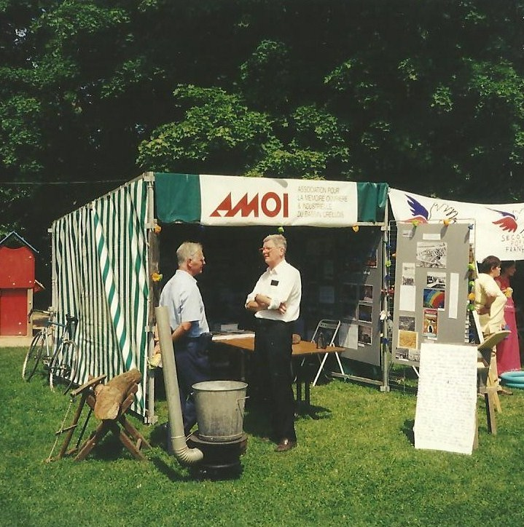

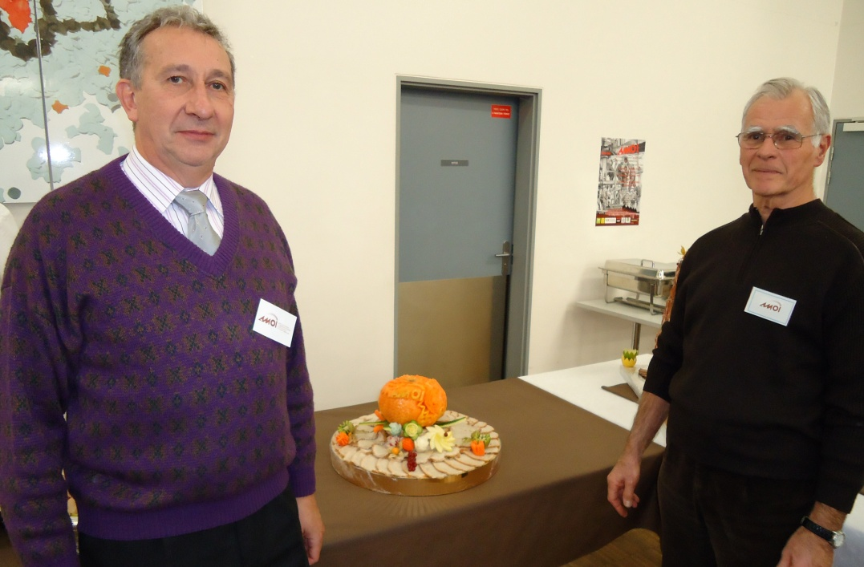

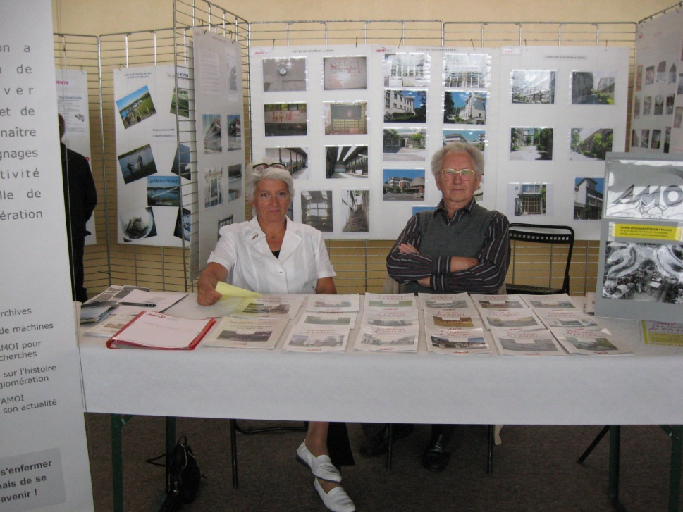

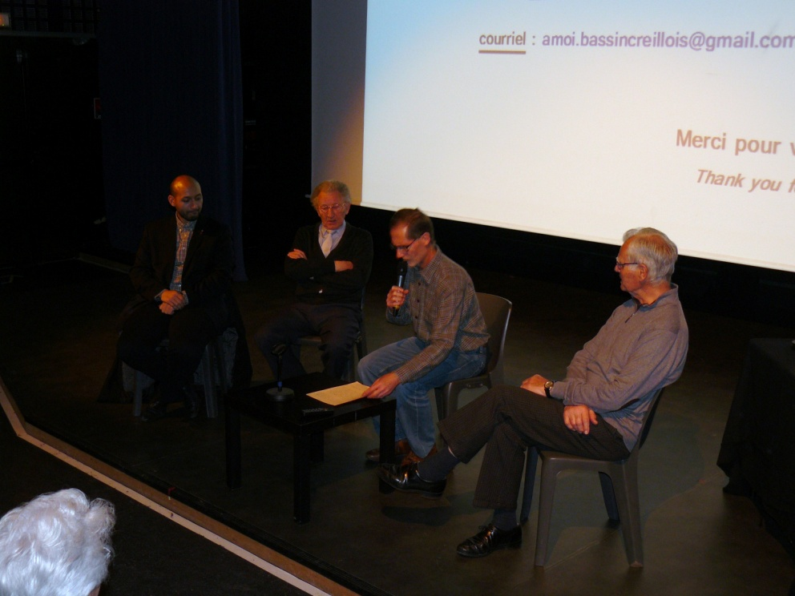

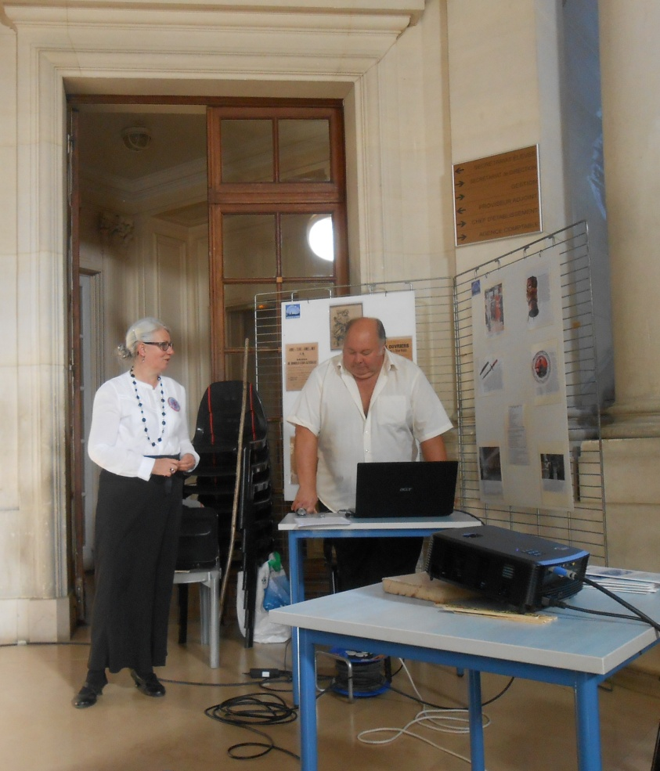

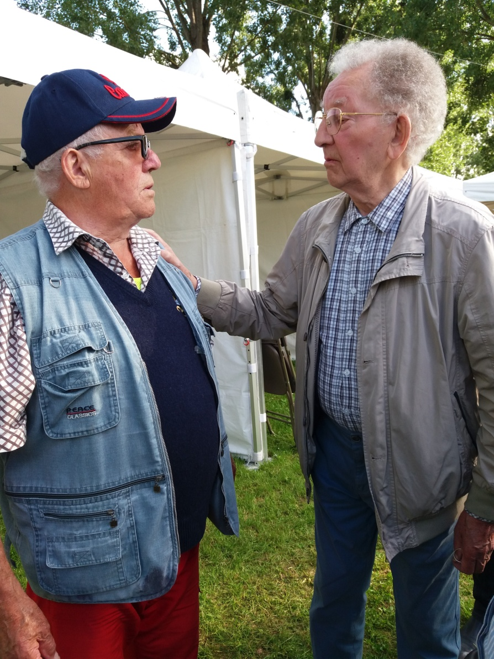
Michel Créon, un des membres fondateurs de l’AMOI (j’aime ce cliché pour beaucoup de raisons)

Hélas ! Notre projet d’écomusée n’a jamais vu le jour.
(Claude B et notre regretté Robert)

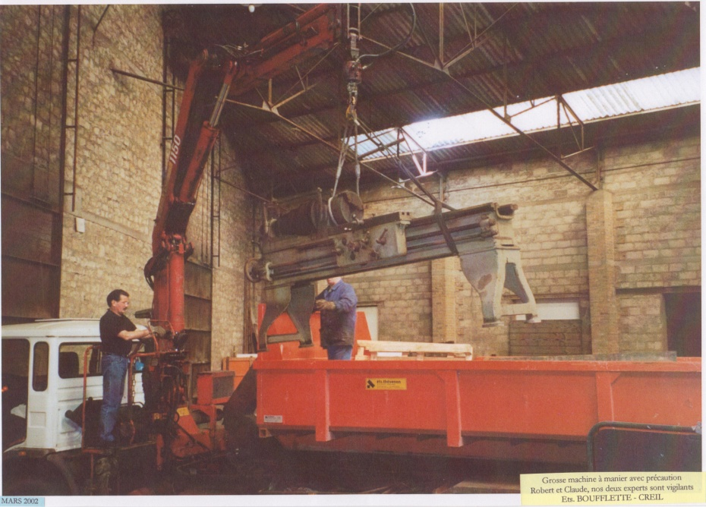

Exposition au Centre Leclerc
